**ROCAM CR1009 Pro DAB Wind up Radio**

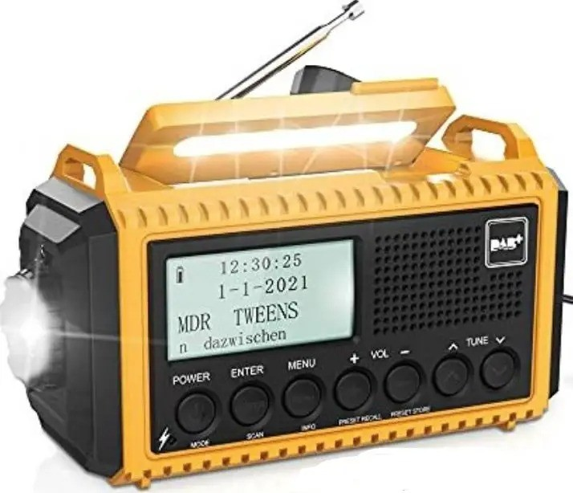

**Ilustrace**

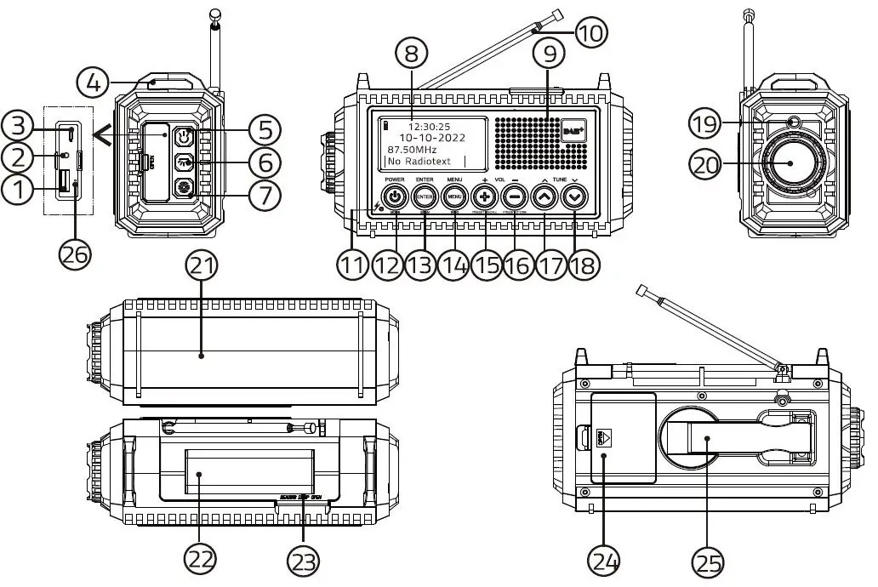

1. Port nabíjení výstupu USB
2. Sluchátkový Jack
3. Vstupní nabíjecí port Micro USB
4. Nést držák popruhu
5. Tlačítko baterky
6. Tlačítko čtecí lampy
7. Ovládací tlačítko SOS
8. LCD displej
9. Reproduktor
10. Teleskopická anténa
11. Indikátor napájení
12. Tlačítko Napájení a režim
13. Zadejte nebo potvrďte tlačítko
14. Tlačítko Menu & Info
15. Tlačítko Pro stažení hlasitosti/přednastavení
16. Tlačítko Sklopit hlasitost/Přednastavené úložiště
17. Naladit tlačítko UP /Předchozí
18. Naladit tlačítko Dolů/Další
19. Signální světlo S05
20. Baterka
21. Vestavěná dobíjecí baterie (včetně)
22. Solární panel
23. Lampa na čtení
24. Bateriový prostor AAA
25. Kliková rukojeť
26. Reset – tovární nastavení

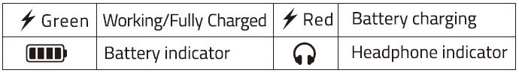

**Napájení**

**5 způsobů, jak napájet rádio**

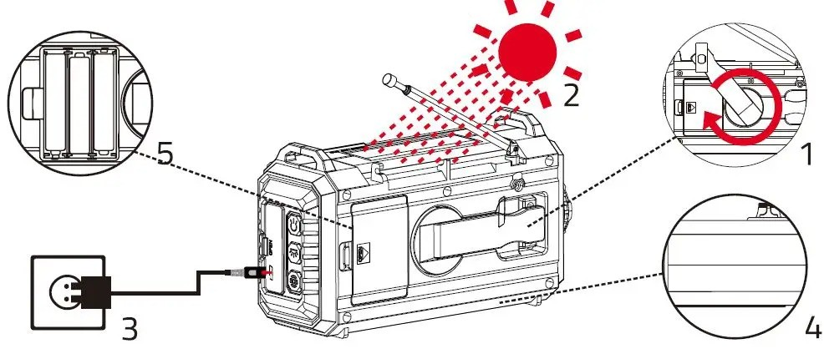

**Ruční kliková síla**

1. Rozložte klikovou rukojeť ze zadní strany a otočte ji oběma směry.
2. Otočte klikovou rukojetí, bude vyrábět 300-350mA elektřinu pro nabíjení vestavěné dobíjecí baterie.

**Poznámka:**Otočte klikovou rukojetí rychlostí 2 kola za sekundu. Bude vyrábět elektřinu 300-350mA. **Solární energie**

1. Vystavte solární panel slunečnímu záření, nenabíjejte uvnitř.
2. Bude vyrábět 30-50mA elektřinu pro nabíjení vestavěné dobíjecí baterie.

**Poznámka:**Solární panel bude při vystavení slunečnímu záření vyrábět elektřinu 30-50mA. Je obtížné plně nabít baterii solárním panelem, který se většinou používá pro údržbu dobíjecí baterie.

**Napájecí zdroj střídavého adaptéru**

* Připojte se k micro USB kabelu a pak se zapojte do standardní zásuvky 110V-220V.
* Micro USB kabel je součástí balení.

**Dobíjecí baterie**

* Rádio obsahuje nevyměnitelnou dobíjecí lithiovou baterii.

**Baterie AAA**

1. Otevřete bateriový prostor na zadní straně jednotky a vložte 3ks AAA baterie, abyste se ujistili, že je polarita správná.
2. Když je dobíjecí energie baterie nízká, zdroj energie se automaticky přepne do režimu napájení baterií AAA.

**Obecné funkce zařízení**

**Zapnutí zařízení**

* StiskněteROCAM-CR1009-Pro-DAB-Wind-up-Radio-fig-4tlačítko pro zapnutí rádia.

**Vypnutí zařízení**

* Když je rádio zapnuté, podržte stisknutíROCAM-CR1009-Pro-DAB-Wind-up-Radio-fig-4Tlačítko, rádio bude vypnuté.

**Výběr režimu**

* Když je rádio zapnuté, opakujte stisknutíROCAM-CR1009-Pro-DAB-Wind-up-Radio-fig-4tlačítko pro přepínání mezi režimy DAB+ (Digital Radio), FM a pohotovostním režimem.

**Úprava režimu**

* Při přehrávání DAB nebo FM upravte hlasitost stisknutím tlačítka VOL + nebo VOL.

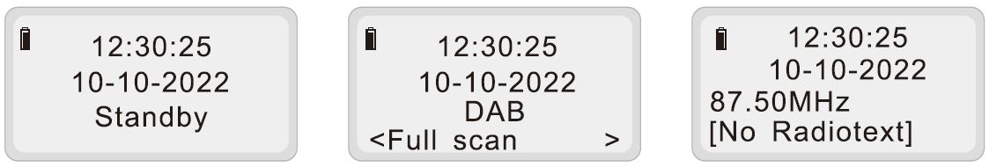

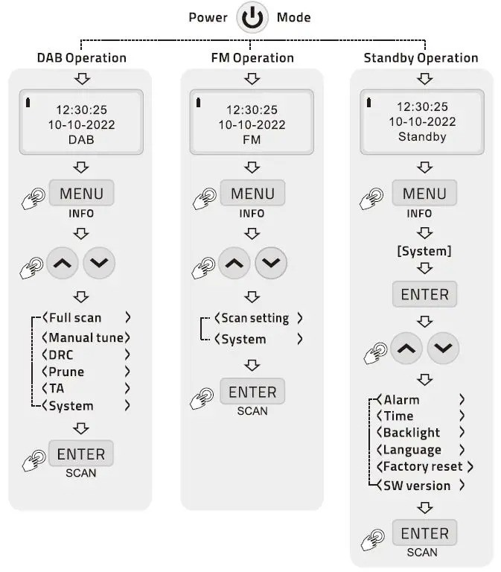

Menu vás zavede do všech funkcí a nastavení rádia. Navigace menu se provádí tlačítkem MENU, tlačítkem ENTER,ROCAM-CR1009-Pro-DAB-Wind-up-Radio-fig-7tlačítko,ROCAM-CR1009-Pro-DAB-Wind-up-Radio-fig-8tlačítko. Menu je rozděleno do podnabídek a obsahuje různé položky nabídky nebo aktivovatelné funkce v závislosti na režimu. Chcete-li nabídku otevřít, jednoduše krátce stiskněte tlačítko ENTER. Chcete-li přepnout do podnabídek, nejprve stiskněteROCAM-CR1009-Pro-DAB-Wind-up-Radio-fig-7tlačítko,ROCAM-CR1009-Pro-DAB-Wind-up-Radio-fig-8tlačítkem zobrazíte podnabídku a poté stisknutím tlačítka ENTER získáte přístup k podnabídce. **INFO**

* V rádiovém režimu DAB nebo FM stisknutím tlačítka MENU změníte spodní část displeje zobrazující text rádiového programu, typ rádiového programu, název rádia, čas nebo datum.

**Funkce DAB+ (digitální rádio)**

**Příjem DAB+ (digitální rádio)**

* Opakovat stiskněteROCAM-CR1009-Pro-DAB-Wind-up-Radio-fig-4tlačítko, dokud se na displeji nezobrazí [DAB].
* Pokud se DAB+ spouští poprvé, provede se kompletní skenování.
* Po dokončení skenování se první stanice přehraje a provede. Po dokončení skenování se první stanice přehrává v alfanumerickém pořadí.

**Úplné skenování**

1. Chcete-li provést kompletní skenování, otevřete MENU > [Full Scan] a stiskněte tlačítko ENTER.
2. [Skenování...] se zobrazí na displeji.

**Ruční ladění**

1. Pro ruční naladění otevřete MENU > [Ruční melodie] a stiskněte tlačítko ENTER.
2. Stiskněte TUNEROCAM-CR1009-Pro-DAB-Wind-up-Radio-fig-7tlačítko nebo TUNEROCAM-CR1009-Pro-DAB-Wind-up-Radio-fig-8tlačítko pro výběr frekvence kanálů.
3. Stisknutím tlačítka ENTER potvrdíte nastavení.

**DRK** Položka nabídky DRK se používá k nastavení rychlosti komprese, která kompenzuje dynamické výkyvy a související kolísání hlasitosti. Otevřete MENU > [DRK] a stisknutím tlačítka ENTER zadejte podnabídky, stiskněte TUNEROCAM-CR1009-Pro-DAB-Wind-up-Radio-fig-7tlačítko, TUNEROCAM-CR1009-Pro-DAB-Wind-up-Radio-fig-8tlačítko pro výběr [PARAMETR DRK] a stisknutím tlačítka ENTER potvrdíte výběr.

* DRK vysoká - Vysoká komprese.
* DRK nízká - Nízká komprese.
* VYPNUTO DRK - Vypnutá komprese.

**PRUNE**

* Tato položka nabídky je určena k odstranění nepotřebných stanic a těch, které již nejsou přijímány ze seznamu stanic.
* Otevřete MENU >[PRUNE] a stisknutím tlačítka ENTER zadejte podnabídky, stiskněte TUNEROCAM-CR1009-Pro-DAB-Wind-up-Radio-fig-7tlačítko nebo TUNEROCAM-CR1009-Pro-DAB-Wind-up-Radio-fig-8tlačítko pro výběr [ANO] a stisknutím tlačítka ENTER potvrdíte výběr.

**Výběr stanic**

* Stisknutím tuneROCAM-CR1009-Pro-DAB-Wind-up-Radio-fig-7tlačítko nebo TUNEROCAM-CR1009-Pro-DAB-Wind-up-Radio-fig-8tlačítko, seznam stanic lze vyvolat a můžete přepínat mezi dostupnými stanicemi.

**Ukládání stanic DAB+ do paměťového slotu** Programová paměť může uložit až 30 stanic v rozsahu DAB+.

1. Nejprve vyberte požadovanou stanici
2. Chcete-li tuto stanici uložit do paměťového slotu, podržte při přehrávání tlačítko PRESET STORE - dokud se na displeji neobjeví [Preset Store]. Pak použijte TUNEROCAM-CR1009-Pro-DAB-Wind-up-Radio-fig-7tlačítko nebo TUNEROCAM-CR1009-Pro-DAB-Wind-up-Radio-fig-8tlačítko pro výběr oblíbeného paměťového slotu (1 - 30). Pro uložení stiskněte tlačítko ENTER.
3. Opakujte tento proces pro uložení dalších stanic.

**Získávání stanic DAB+ z paměťového slotu**

* Chcete-li získat stanici, kterou jste uložili do paměti FAV, podržte stisknutí tlačítka PRESET RECALL + a vyberte staniční slot (1 - 30) pomocí TUNEROCAM-CR1009-Pro-DAB-Wind-up-Radio-fig-7tlačítko nebo TUNEROCAM-CR1009-Pro-DAB-Wind-up-Radio-fig-8tlačítko. Stisknutím tlačítka ENTER přehrajte stanici.
* Není-li ve vybraném staničním slotu uložena žádná stanice, zobrazí se na displeji [prázdné)]

**FM režim**

**Zapnutí režimu FM rádia**

1. Přepněte do režimu FM opakovaným stisknutímROCAM-CR1009-Pro-DAB-Wind-up-Radio-fig-4tlačítko.
2. [FM] se zobrazí na displeji.
   * Při prvním zapnutí je nastavena frekvence 95,60 MHz.
   * Pokud jste již stanici nastavili nebo uložili, rádio přehraje poslední sadu stanic.
   * V případě stanic RDS se objevuje název stanice.

**Příjem FM s informacemi o RDS** RDS je postup pro vysílání dodatečných informací prostřednictvím FM stanic. Provozovatelé vysílání s RDS vysílali například název své stanice nebo typ programu. Toto je zobrazeno na displeji. Zařízení může zobrazovat informace o RDS RT (Radio text), PS (Název stanice), PTY (Typ programu) **Skenování stanice**

1. Stiskněte a podržte tlačítko ENTER pro automatické skenování stanic.
2. Stiskněte TUNEROCAM-CR1009-Pro-DAB-Wind-up-Radio-fig-7tlačítko nebo TUNEROCAM-CR1009-Pro-DAB-Wind-up-Radio-fig-8tlačítko opakovaně nastavit požadované stanice nebo frekvenci. Displej zobrazuje frekvenci v krocích 0,05 MHZ.
3. Stiskněte a podržte TUNEROCAM-CR1009-Pro-DAB-Wind-up-Radio-fig-7tlačítko nebo TUNEROCAM-CR1009-Pro-DAB-Wind-up-Radio-fig-8tlačítko, bude automaticky skenovat na nejbližší stanici a hrát.

**Nastavení skenování** V této položce nabídky je možné nastavit citlivost skenování.

1. Stiskněte tlačítko Nabídka a informace a vyberte položku [Nastavení skenování].
2. Vyberte, zda má skenování zastavit pouze pro stanice se silným signálem [Silné stanice] nebo pro všechny stanice (včetně stanic se slabým signálem) [Všechny stanice].
3. Pro uložení stiskněte tlačítko ENTER.

**Uložení FM stanic do paměťového slotu**

1. Paměť stanice může uložit až 30 stanic v rozsahu FM.
2. Nejprve nastavte požadovanou frekvenci stanice
3. Chcete-li tuto stanici uložit do paměťového slotu, podržte při přehrávání tlačítko PRESET STORE - dokud se na displeji neobjeví [Preset Store]. Pak použijte TUNEROCAM-CR1009-Pro-DAB-Wind-up-Radio-fig-7tlačítko nebo TUNEROCAM-CR1009-Pro-DAB-Wind-up-Radio-fig-8tlačítko pro výběr oblíbeného paměťového slotu (1 - 30). Pro uložení stiskněte tlačítko ENTER.
4. Opakujte tento proces pro uložení dalších stanic.

**Získávání FM stanic z paměťového slotu**

Chcete -li získat stanici, kterou jste uložili do paměti FAV, dlouze stiskněte tlačítko PRESET RECALL + a vyberte staniční slot (1 - 30) pomocí TUNEROCAM-CR1009-Pro-DAB-Wind-up-Radio-fig-7tlačítko nebo TUNEROCAM-CR1009-Pro-DAB-Wind-up-Radio-fig-8tlačítko. Stisknutím tlačítka ENTER přehrajte stanici. Není-li ve vybraném staničním slotu uložena žádná stanice, zobrazí se na displeji [(prázdný)]

**Standy mode**

**Nastavit čas alarmu**CR1009Pro DAB obsahuje duální alarmy, níže je alarm 1 nastavení návodu, alarm 2 nastavení je stejné jako alarm 1.

1. Otevřete MENU >[Systém]>[Alarm] a stiskněte tlačítko ENTER.
2. StiskněteROCAM-CR1009-Pro-DAB-Wind-up-Radio-fig-7neboROCAM-CR1009-Pro-DAB-Wind-up-Radio-fig-8tlačítko pro výběr alarmu 1 nebo alarmu 2 a stisknutím tlačítka ENTER to potvrdíte.
3. StiskněteROCAM-CR1009-Pro-DAB-Wind-up-Radio-fig-7neboROCAM-CR1009-Pro-DAB-Wind-up-Radio-fig-8tlačítko pro výběr hodiny a stisknutím tlačítka ENTER pro uložení.
   * Nastavit režim alarmu
     + StiskněteROCAM-CR1009-Pro-DAB-Wind-up-Radio-fig-7 ROCAM-CR1009-Pro-DAB-Wind-up-Radio-fig-8chcete-li si vybrat ze zvuku DAB FM nebo Buzzer, stiskněte ENTER pro uložení.
   * Nastavit datum upomínky
     + StiskněteROCAM-CR1009-Pro-DAB-Wind-up-Radio-fig-7ROCAM-CR1009-Pro-DAB-Wind-up-Radio-fig-8chcete-li nastavit alarmy pro denní, všední dny, víkendy, jednou, stiskněte ENTER pro uložení.
   * Nastavit dobu trvání alarmu
     + StiskněteROCAM-CR1009-Pro-DAB-Wind-up-Radio-fig-7 ROCAM-CR1009-Pro-DAB-Wind-up-Radio-fig-8vybrat z 15 minut, 30 minut, 45 minut, 60 minut, 90 minut a 120 minut.
   * Nastavit hlasitost alarmu
     + StiskněteROCAM-CR1009-Pro-DAB-Wind-up-Radio-fig-7ROCAM-CR1009-Pro-DAB-Wind-up-Radio-fig-8chcete-li nastavit hlasitost alarmu, stiskněte enter pro uložení.

**Nastavení času a data**

1. Stiskněte MENU > [Systém]>[Čas]> [Nastavit čas/datum] a pro potvrzení stiskněte ENTER.
2. StiskněteROCAM-CR1009-Pro-DAB-Wind-up-Radio-fig-7 ROCAM-CR1009-Pro-DAB-Wind-up-Radio-fig-8chcete-li nastavit hodinu, uložte stisknutím klávesy ENTER.
3. StiskněteROCAM-CR1009-Pro-DAB-Wind-up-Radio-fig-7 ROCAM-CR1009-Pro-DAB-Wind-up-Radio-fig-8chcete-li nastavit minutu, uložte stisknutím klávesy ENTER.
4. StiskněteROCAM-CR1009-Pro-DAB-Wind-up-Radio-fig-7ROCAM-CR1009-Pro-DAB-Wind-up-Radio-fig-8chcete-li nastavit DATUM, uložte stisknutím klávesy ENTER.
5. StiskněteROCAM-CR1009-Pro-DAB-Wind-up-Radio-fig-7ROCAM-CR1009-Pro-DAB-Wind-up-Radio-fig-8chcete-li nastavit MĚSÍC, stiskněte klávesu ENTER pro uložení.
6. StiskněteROCAM-CR1009-Pro-DAB-Wind-up-Radio-fig-7ROCAM-CR1009-Pro-DAB-Wind-up-Radio-fig-8chcete-li nastavit ROK, uložte stisknutím klávesy ENTER.

**Nastavení formátu času**

1. Otevřete MENU > [Systém] >[Čas]> [Nastavit čas/datum] > [Nastavit 12/24 hodinu] a stiskněte tlačítko ENTER.
2. PoužítROCAM-CR1009-Pro-DAB-Wind-up-Radio-fig-7neboROCAM-CR1009-Pro-DAB-Wind-up-Radio-fig-8tlačítkem vyberte formát 12 hodin nebo formát 24 hodin a stiskněte tlačítko ENTER pro uložení.

**Nastavení automatické aktualizace času**

1. Otevřete MENU > [Systém] >[Čas]> [Nastavit čas/datum] >[Automatická aktualizace] a stiskněte tlačítko ENTER.
2. PoužítROCAM-CR1009-Pro-DAB-Wind-up-Radio-fig-7neboROCAM-CR1009-Pro-DAB-Wind-up-Radio-fig-8tlačítko pro výběr [Automatická aktualizace z FM], [Automatická aktualizace z DAB], [Automatická aktualizace z Libovolného] nebo [Žádná aktualizace] a stisknutím tlačítka ENTER pro uložení.

**Další funkce**

**Časovač spánku**Časovač spánku se automaticky otočí do pohotovostního režimu a po skončení nastaveného času přestane přehrávat DAB nebo FM.

1. V režimu DAB/FM otevřete MENU > [Systém] > [Spánek] a stiskněte tlačítko ENTER.
2. StiskněteROCAM-CR1009-Pro-DAB-Wind-up-Radio-fig-7neboROCAM-CR1009-Pro-DAB-Wind-up-Radio-fig-8tlačítko pro výběr časovače včetně spánku, 15 minut, 30 minut, 45 minut, 60 minut a 90 minut.
3. Pro uložení stiskněte tlačítko ENTER. Když je časovač spánku aktivní, objeví se na displeji symbol [SL], který zobrazuje čas, který je stále k dispozici.

**Nastavení jazyka**

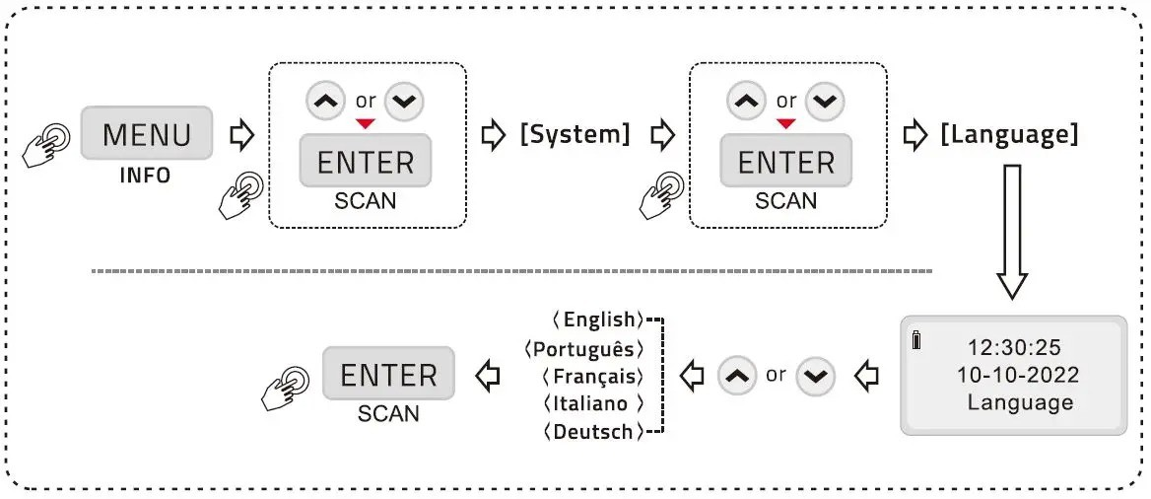

Otevřete MENU > [Systém] > [Jazyk] a stiskněte tlačítko ENTER.

1. StiskněteROCAM-CR1009-Pro-DAB-Wind-up-Radio-fig-7(LEVÝ VÝBĚR) neboROCAM-CR1009-Pro-DAB-Wind-up-Radio-fig-8(PRAVÝ VÝBĚR) tlačítko pro výběr jazyka a potvrzení stisknutím tlačítka ENTER.

**Podsvícení** Otevřete MENU >[Systém]>[Podsvícení] a stiskněte tlačítko ENTER. [Na úrovni] reguluje jas obličeje typu. Vybrat si můžete z intenzit [High], [Medium] a [Low] jasu. Použít MELODIIROCAM-CR1009-Pro-DAB-Wind-up-Radio-fig-7nebo TUNEROCAM-CR1009-Pro-DAB-Wind-up-Radio-fig-8tlačítko pro výběr úrovně jasu a stisknutím klávesy ENTER pro uložení. [Time out] znamená, kdy se podsvícení vypne. Vybrat si můžete z off, 10 sec, 20 sec, 30 sec, 45 sec, 60 sec, 90 sec, 120 sec nebo 180 sec. Použít TUNE ROCAM-CR1009-Pro-DAB-Wind-up-Radio-fig-7nebo TUNEROCAM-CR1009-Pro-DAB-Wind-up-Radio-fig-8tlačítko pro výběr parametru a stisknutím klávesy ENTER pro uložení.

**Tovární reset**

Resetujte zařízení do továrních nastavení a odstraňte všechny uložené stanice, datum, čas a tak dále.

1. Otevřete MENU > [Systém] > [Tovární reset] a stiskněte tlačítko ENTER.
2. PoužítROCAM-CR1009-Pro-DAB-Wind-up-Radio-fig-7neboROCAM-CR1009-Pro-DAB-Wind-up-Radio-fig-8tlačítko pro výběr [ANO] a potvrzení stisknutím tlačítka ENTER.

**Lampa na čtení**

ROCAM-CR1009-Pro-DAB-Wind-up-Radio-fig-10

1. Otočte solární panel o 90 stupňů, aby to byla stolní lampa.
2. Stiskněte tlačítko lampy a lampa bude otočena na úroveň jasu 1 (nejjasnější úroveň).
3. Ještě jednou stiskněte tlačítko, lampa se otočí na jas úroveň 2 (normální jas).

**Baterka**

1. Stiskněte tlačítko baterky a baterka bude otočena na jas Level 1 (nejjasnější úroveň).
2. Ještě jednou stiskněte tlačítko, baterka se otočí na jas Úroveň 2 (normální jas).

**SOS výstraha** V případě nouze můžete zapnout blikající červené SOS světlo a výstražný zvuk.

1. Stisknutím tlačítka SOS zapnete SOS výstrahu.
2. Znovu stiskněte sos tlačítko, SOS výstraha bude vypnuta.

**USB port pro nabíjení mobilních telefonů**

* Připojte nabíjecí kabel telefonu s výstupním portem USB na pravé straně rádia